Петрозаводский государственный университет
Физико-технический факультет
Кафедра физики твердого тела

Климов И.В.

ЛАБОРАТОРНЫЙ ПРАКТИКУМ

ПО ДИСЦИПЛИНЕ «ИНФОРМАТИКА»

для студентов направлений 230100 «Информатика и вычислительная техника»
и
200100 «Приборостроение»

ЛАБОРАТОРНАЯ РАБОТА №3

«Редактор презентационной графики MS PowerPoint»

Петрозаводск 2012
СОДЕРЖАНИЕ
Введение. 3
Самостоятельная работа. 5
Задание 1. Создание простой презентации. 5
Задание 2. Эффекты анимации. 5
Задание 3. Навигация по слайдам. 6

Введение.
Программа MS PowerPoint является специализированным средством автоматизации для создания и оформления презентации призванных наглядно представить работы исполнителя группе других людей. Программа обеспечивает разработку электронных документов особого рода, отличающихся комплексным мультимедийным содержанием и особыми возможностями воспроизведения. MS PowerPoint позволяет разрабатывать следующие документы:
- презентации, рассчитанные на распечатку на прозрачной пленке с целью их демонстрации через оптический проектор;
- презентации, рассчитанные на распечатку на 35-мм диапозитивной фотопленке с целью их демонстрации через оптический слайд-проектор;
- презентации, рассчитанные на воспроизведение через компьютерный проектор;
- материалы презентации для автономного показа на экране компьютера;
- материалы презентации для публикации в сетевом окружении с последующим автономным просмотром;
- материалы презентации для рассылки по электронной почте с последующим автономным просмотром адресатами;
- материалы презентации для распечатки на бумаге с целью последующей раздачи.
Презентация – это система взаимосвязанных сложных объектов, которые в свою очередь состоят из совокупностей более простых (см. рис.1.).
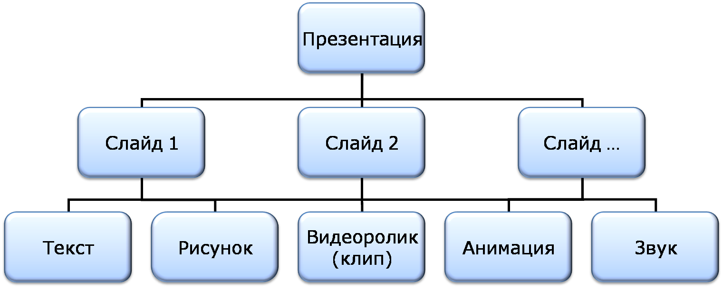
Рис.1. Объекты в приложении PowerPoint
Любой документ MS PowerPoint представляет собой набор отдельных, но взаимосвязанных кадров, называемых слайдами. Каждый слайд в документе имеет собственный уникальный номер, присваиваемый по умолчанию в зависимости от места слайда. Последовательность слайдов в документе линейная. Слайды могут содержать объекты самого разного типа, например: фон, текст, таблицы, графические изображения и т.д. При этом на каждом слайде присутствует как минимум один объект - фон, который является обязательным элементом любого слайда.
Программа PowerPoint предлагает ряд инструментов, которые позволяют легко форматировать и создавать привлекательные слайды:
- Макеты слайдов. У каждого слайда есть макет, который определяет расположение информации на слайде. Макет слайда — это просто набор заполнителей, расположенных в теле слайда и предназначенных для хранения информации. В зависимости от выбранного макета, на слайде может располагаться текст, графики, картинки, звуковые и видеофайлы, таблицы, диаграммы и пр.
- Фон. Каждый слайд имеет фон — основу для смыслового наполнения. Фон может быть однотонным, многоцветным, иметь текстуру (жатая бумага, кирпичная кладка и пр.) либо pop (диагональный, плитка и пр.). В качестве фона можно использовать и рисунок. Фон слайдов бывает разным, но обычно все слайды презентации имеют одинаковый фон. что обеспечивает целостность восприятия.
- Цветовая схема. PowerPoint располагает огромным количеством встроенных цветовых схем. которые облегчают создание качественных слайдов. При желании можно отказаться от существующих цветовых схем. но делать это стоит лишь в том случае, если в области цветовосприятия вы больший специалист, чем профессиональные дизайнеры из компании Microsoft.
- Образец слайдов. Управляет основными опциями дизайна и форматирования всех слайдов презентации. Образец слайда определяет местоположение и размер заголовка и текста слайда, фон и цветовую схему, используемые в презентации, настройки шрифтов (тип. цвет, размер). Образец слайдов может также содержать графические и текстовые элементы, которые должны помешаться на каждый слайд презентации.
- Шаблоны. Это просто файлы презентаций, содержащие предопределенные образцы слайдов, которые можно использовать, чтобы придать презентации профессиональный вид. При создании новой презентации можно взять за основу одну из презентаций, поставляемых в комплекте PowerPoint. Помимо шаблонов из библиотеки этого приложения, можно загрузить дополнительные шаблоны с Web-узла Microsoft, а также создать собственные.
Отдельные слайды можно настроить, добавив в них следующие элементы:
- Заголовок и текст слайда. Большинство макетов слайдов содержат объекты заголовка и текста слайда. Вместо заполнителей можно ввести любой текст. По умолчанию PowerPoint форматирует введенный текст в соответствии с параметрами, заданными в образце слайда, но эти настройки вы имеете возможность изменять вручную, применив нужный тип шрифта, размер, цвет и начертание.
- Надписи. Текст можно поместить в любом месте слайда. Для этого добавьте надпись и введите текст. Надписи используются для добавления текста, который должен выделяться на слайде, и не смотрятся в областях, предназначенных для заголовка и текста слайда.
- Фигуры. Используйте средства рисования PowerPoint, чтобы добавить в слайд графические элементы. Можно применить готовые автофнгуры (прямоугольники, овалы, звезды, ленты, стрелки и пр.). либо создать собственные, используя средства рисования линий, полилиний и кривых.
- Рисунки. В слайд можно поместить рисунки, отсканированные или полученные из Internet. В поставку PowerPoint входит также большая коллекция картинок.
- Диаграммы. PowerPoint позволяет создавать диаграммы разных типов: организационные, пирамидальные, диаграммы Венна. и пр.
- Метафайлы. На слайды можно добавлять аудио- и видеоролики.

Самостоятельная работа.
Цель работы: изучить и освоить приемы работы с программой MS PowerPoint

Задание 1. Создание простой презентации.
- Выберите в качестве темы Вашей будущей презентации один из экзаменационных вопросов по курсу. Обсудите свой выбор с преподавателем.
- В своем личном каталоге создайте презентацию (10-15 слайдов), содержащую слайды следующих видов:
  - титульный слайд;
  - заголовок и текст;
  - заголовок и рисунок (клипарт);
  - заголовок и таблица;
  - заголовок, текст и диаграмма;
  - заголовок и графический объект (автофигуры).
Указания:

  - Создайте новую пустую презентацию (выполните команду Файл - Создать - Новая презентация).
  - В окне Варианты авторазметки изучите предлагаемые варианты разметки слайдов.
  - При вставке нового слайда используйте команду Вставка- Создать слайд, затем выберите нужный вариант разметки слайда.
  - Выполните оформление слайдов презентации. Используйте шаблоны оформления или цветовые схемы (Формат -Оформление слайда). Возможно также использование меню Формат – Фон, затем настройка нужных параметров.
  - Выполните просмотр полученной презентации (Показ слайдов - Начать показ или клавиша F5).
  - Сохраните презентацию как файл с расширением .ppt (Файл - Сохранить - Тип файла: Презентация - Сохранить).
  - Сохраните эту же презентацию под другим именем как файл с расширением .pps (Файл - Сохранить как - Тип файла: Демонстрация Power Point - Сохранить).
  - Закройте оба файла, затем поочерёдно запустите их снова из окна своей папки. Установите отличие в запуске двух полученных файлов.
- Покажите результат преподавателю.

Задание 2. Эффекты анимации.
- В презентации, созданной в предыдущем задании, выполните настройку эффектов анимации на каждом из слайдов и при смене слайдов.
Указания:
  - Для настройки анимации используйте панель инструментов Эффекты анимации.
  - При создании эффекта нужно:
    - выбрать нужный блок на слайде;
    - на панели Эффекты анимации нажать кнопку «Добавить эффект» и выбрать нужный эффект из списка;
    - при необходимости настроить нужные параметры запуска для одного или нескольких блоков.
- Выполните переход в режим сортировщика (Вид - Режим сортировщика). Поменяйте местами 3-й и 6-й слайды.
- Установите необходимые эффекты смены слайдов. Для этого в режиме сортировщика используйте кнопку «Смена слайдов».
- Выполните просмотр презентации ещё раз и сохраните её.
- Покажите результат преподавателю.

Задание 3. Навигация по слайдам.
- Для презентации, созданной в предыдущем задании, обеспечьте навигацию по слайдам: содержание, переход с пункта содержания на нужный слайд и возврат обратно к содержанию (см. схему Рис.2).
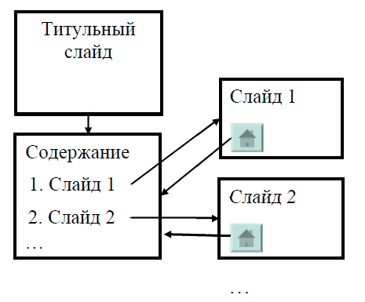
Рис.2. Возможный вариант схемы навигации по слайдам

Указания:
  - В начале презентации, после титульного слайда создайте слайд «Содержание».
  - Выполните вставку гиперссылок в слайд «Содержание».
    - Обеспечьте возможность перехода от названия на итоговом слайде к нужному слайду (выделить название - контекстное меню - Гиперссылка - указать слайд, к которому следует перейти).
  - На остальных слайдах разместите управляющие кнопки «Домой», обеспечивающие возврат к слайду «Содержание».
- Выполните просмотр презентации и проверьте действие гиперссылок и управляющих кнопок.
- Покажите результат преподавателю.

Удачной охоты.
Искренне Ваш,
доцент КФТТ И.В.Климов.

